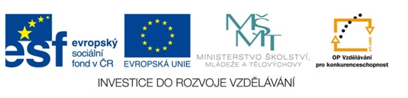
Matematika hrou
Autor: Ivana Češková
Vytvořeno v rámci v projektu „EU peníze školám“
OP VK oblast podpory 1.4 s názvem Zlepšení podmínek pro vzdělávání na základních školách
VY_32_INOVACE_28 _ Souřadnice bodů

Matematika hrou č. 28 -Souřadnice bodů

Vypiš souřadnice bodů, vyznač body ve čtvercové síti a narýsuj obrazec.
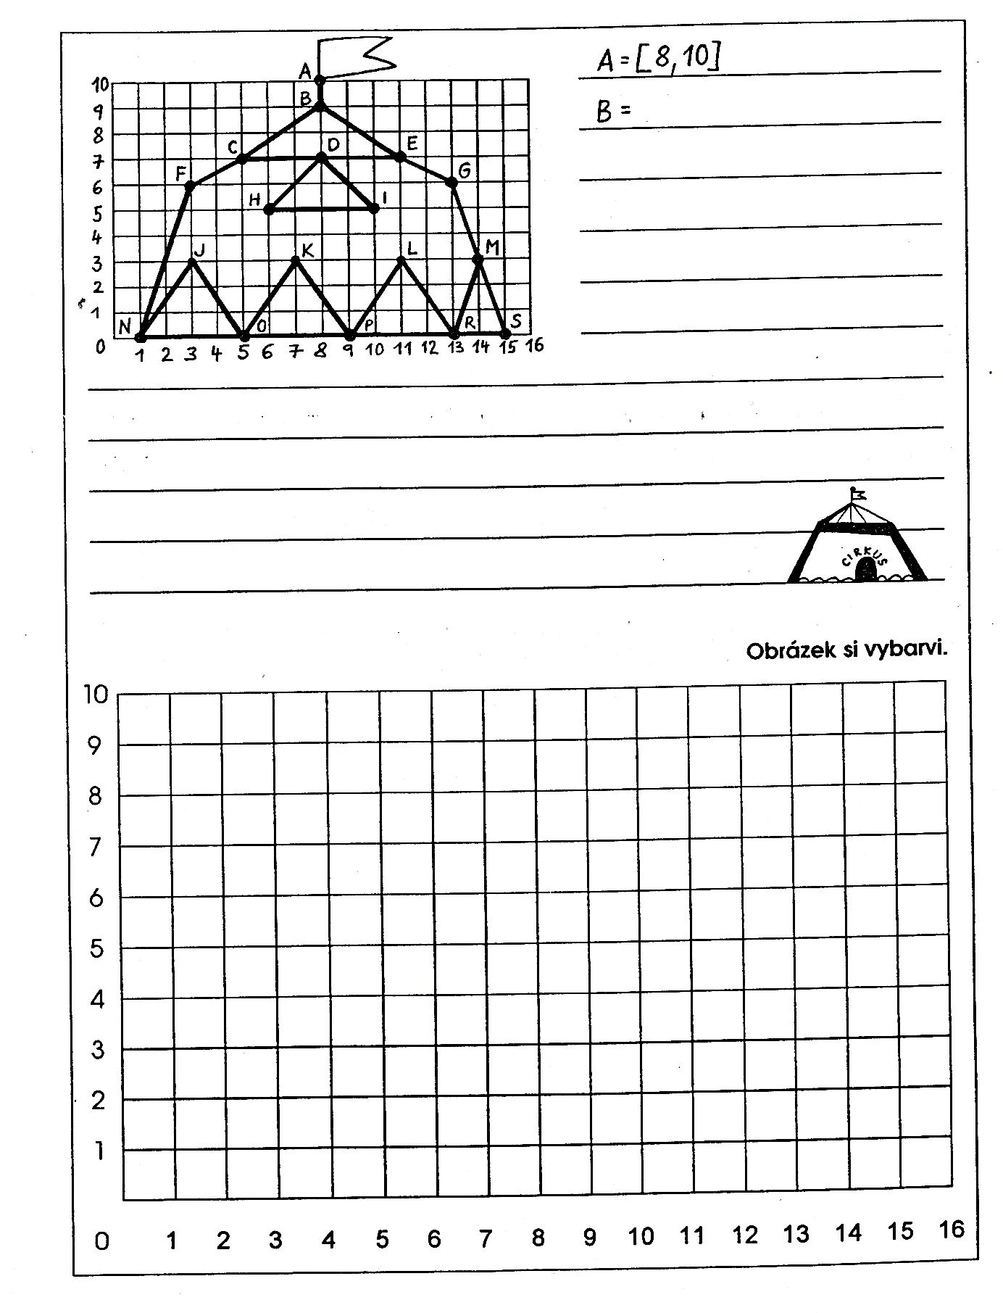

Řešení
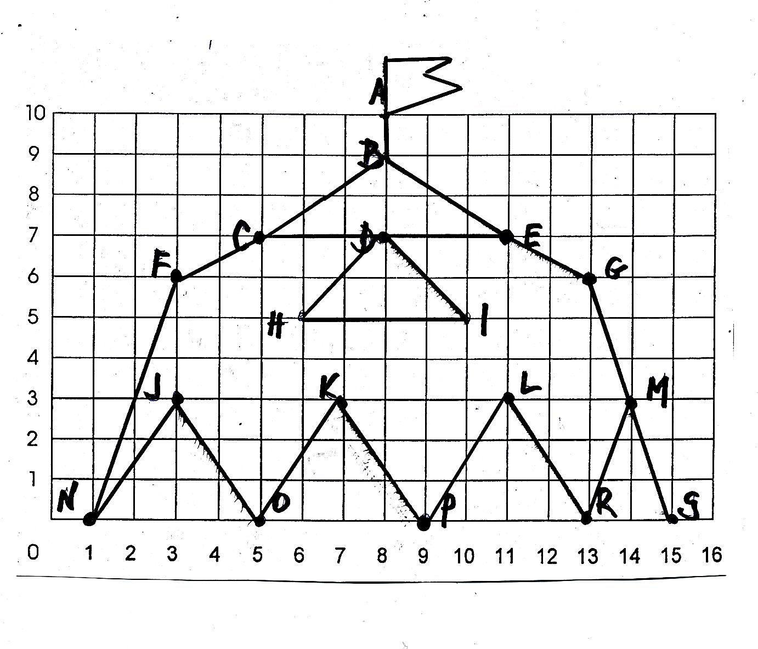
A= [8, 10] B = [8, 9] C = [5, 7] D = [8, 7]
E = [11, 7] F = [3, 6] G = [13, 6] H = [6, 5]
I = [10, 5] J = [3, 3] K = [7, 3] L = [11, 3]
M = [14, 3 ] N = [1, 0] O = [5, 0] P = [9, 0]
R = [13, 0] S = [15, 0]
Literatura: Nevyhoštěná,M.Barevné počítání Praha.Prometheus 1.vyd 1995
ISBN 80-85849-17-8

